Краснодарский край
муниципальное бюджетное общеобразовательное
учреждение средняя общеобразовательная школа №28
имени С.А. Тунниковапоселка Мостовского
муниципального образования
Мостовский район

Социальный проект

Автор проекта:
Кувика Дарья,
ученица 10 класса
Руководитель проекта:
Антонова Наталья Викторовна,
социальный педагог

п. Мостовской
2021 год

Оглавление.
1.Введение ………………………………………………………………………….1
1.1 Выбор и основание темы проекта……………………………………………...2
1.2 Цель проектной деятельности, задачи…………………………………………3
1.3 Главные социальные проблемы………………………………………………4-6
2.Теоретическая частью…………………………………………………………..7
2.1 Посёлок Мостовской – это уникальный природный комплекс Краснодарского края………………………………………………………………..7
2.2 Посёлок Мостовской в конкурсе на звание «Самый благоустроенный город, станица Кубани» в 2015 году……………………………………………………….8
2.3 Школа № 28 - наш второй дом…………………………………………………9
3. Практическая часть……………………………………………………………10
3.1Анализситуации загрязнения в поселке и школе…………………………...10
3.2 Мнение школьников и взрослых о проблеме чистоты и порядка
на территории школы и поселка…………………………………………………..11
3.3 Формирование активной позиции учащихся и взрослых по пропаганде чистоты и порядка в школе и посёлке…………………………………………….12
3.4 Разработанные плакаты по соблюдению чистоты и порядка……………….13
3.5. Воспитание у всех потребностей содержания школьной территории и улиц поселка в чистоте…………………………………………………………………..14
4.Заключение………………………………………………………………………15
5.Список используемой литературы……………………………………………16
6. Приложения………………………………………………………………….17-29
1.Введение
1.1 Выбор и основание темы проекта
Поселок Мостовской – наш общий дом.Каждый человек, живущий в нём, должен заботливо и бережно относиться к нему, сохраняя все его ценности и богатства.
На окраине поселка, в живописном месте стоит школа №28, в которой я учусь.
Часто, по дороге в неё, я вижумусор на улицах, возле домов и школы.
Мне стало интересно: неужели людям приятно на него смотреть,ведь мусор– это наше отношение к малой родине, к людям, к самому себе. Почему люди так себя ведут? Что можно сделать, чтобы мусора стало меньше?
Поэтому, в реально сложившейся обстановке, есть только один разумный выход: «Хочешь изменить сложившуюся ситуацию - начни с себя!»
Для изменения сложившейся ситуации я начала работу по созданию проекта «Чистая школа, чистый поселок». Чистая школа должна находиться в чистом посёлке.
Ведь общеизвестен тот факт, что если вложить собственные силы в любое дело, то будешь дорожить тем, что сам сделал.
Может, не стоит ждать какого-то доброго волшебника, который придет и наведет чистоту в нашем подъезде, дворе и парке, а попробовать хоть что-нибудь самим сделать для этого?

1.2 Цель проектной деятельности, задачи
Цель проекта
привлечь внимание учащихся и взрослых к проблеме чистоты школы и поселка, формирование культуры и твердого убеждения в том, что мусору не место на территории школы и на улицах поселка.
Задачи по реализации проекта:
- Проанализировать ситуацию загрязнения в школе и поселке.
- Узнать мнение школьников и взрослых о проблеме чистоты и порядка на территории школы и поселка.
- Привлечь внимание учеников и взрослых к проблеме загрязнения школы и поселка.Формирование их активной позиции в отношении порядка и чистоты.
- Пропаганда чистоты и порядка среди учащихся и взрослых средствами разработанных плакатов.
- Воспитание у всех потребности содержания школьной территории и улиц поселка в чистоте.

1.3 Главные социальные проблемы
Никто не может оставаться равнодушным к загрязнению окружающей среды. «Плоха та птица, которая загрязняет собственное гнездо», – говорит народная пословица. Человечество развивается рекордными темпами и ежедневно создает все новые технические средства, которые, с одной стороны, облегчают жизнь, а с другой - усугубляют экологические проблемы. Этот новый мир постепенно вытесняет из нашей жизни чистый воздух, воду, почву, оставляя лишь глобальную экологическую проблему их очистки. Уже сегодня существует проблема загазованности улиц и люди, заботящиеся о своем здоровье, при выборе района стараются избежать близости пролегания оживленных дорог. Учеными уже доказана прямая зависимость между уровнем загрязнения места проживанияизаболеваемостью.
Одна из самых острых проблем сегодня-это проблема утилизации мусора. На заре цивилизаций утилизация отходов проводилась самой природой, позже перерабатывать весь мусор она уже не могла. Человечеству вполне справедливо пришлось взять эту функцию на себя. Объем бытовых отходов особенно увеличился в двадцатом веке. Каждый год в нашей стране скапливается их до 140 миллионов кубометров, общая цифра -120 млрд. тонн. Дымящиеся свалки, переполненные мусорные баки - такая картина хорошо знакома каждому. Но это не только эстетическая проблема. Мусор напрямую угрожает нашей жизни.
Во-первых, под свалку отводится громадная территория, которую можно использовать с максимальной пользой. Восстановление земли потребует очень большихзатрат.
Во-вторых, скопление отбросов способствует размножению грызунов, мух, других насекомых - переносителей болезнетворных микробов, что может привести к распространению таких заболеваний, как холера, брюшной тиф и гепатит.
В-третьих, отходы отравляют почву и воду, а разнообразнейшие химические реакции способны не только вызвать не вполне безобидную аллергию, но и привести к отравлению, а при горении отходов, из-за содержания в дыму канцерогенных веществ к онкологическим заболеваниям.
С этим же дымом вещества легко переносятся на огромные расстояния.
Все эти причины, да и другие,должны заставить всех понять,наскольковажнаэтапроблема.
Экология – молодая наука. Появилась она сравнительно недавно, но интерес к ней растет с каждым днем, ведь экологические проблемы современности не дают нам отсрочки для их решения, и не замечать их становится все сложнее. Все очевиднее, что при современном темпе развития промышленности Земля не доживет до того, как ее разрушит комета или сожжет Солнце.
Велика вероятность того, что даже самые худшие прогнозы покажутся сказкой посравнениюсреальностью.
На Земле с каждым днем становится все сложнее найти участок природы, сохранившийся в своем первозданном виде, все сложнее животным скрыться от экологических проблем, создаваемых человеком. А когда возникает конфликт между существенными жизненно важными интересами животных и несущественными интересами человека (чаще всего - экономическая выгода), несмотря на признание многими странами прав животных, конфликт решается в пользу человека. Одним из таких решений можно считать непрекращающуюся вырубку лесов, оставляющую животных без дома, а планету - без чистого воздуха.
Человек должен знать азы чистоты и порядка еще в младших школьных классах; бережное отношение к своей малой родине, месту, где ты учишься и живешь, должно считаться не признаком хорошего тона, а нормой. Пока, к великому сожалению, это утопия. Для того, чтобы вырастить такое поколение, понадобится, по меньшей мере, двадцать лет, а за это время экологическая ситуация может настолько усугубиться, что пути к обратным преобразованиямуженебудет.
Совершенно очевидно потребительское отношение человека к природе, а как гласит народная мудрость: "как аукнется, так и откликнется", - так что пока, к сожалению, рассчитывать на улучшение ситуации не приходится[1]. Но медлить дальше уже нельзя, и каждый из нас просто обязан начинать вносить свой личный вклад в дело защиты природы. Ведь «если не я, то кто?»
Все это определило актуальность выбранной темы социального проекта.
Актуальность темы продиктована обстоятельствами, требующими воспитания эстетического вкуса и выполнения санитарно – гигиенических норм, необходимостью формирования чувства ответственности за облик родного поселка и школы, желание изменить их к лучшему. Тема актуальна еще и потому, что в настоящее время здоровье жителей напрямую зависит от экологической обстановки, в которой мы живем.
Гипотеза: если каждый человек с детства научится беречь и заботиться об окружающей среде, о природе родного края и о своей школе и малой родине, приносить ей только пользу, а не вред, то экологическая обстановка будет улучшена.

2.Теоретическая часть
2.1 Посёлок Мостовской – это уникальный природный комплекс Краснодарского края
Мостовской – небольшой поселок, расположенный на берегу быстрой и красивой реки Лаба. Является центром Мостовского района Краснодарского края. Своим названием поселок обязан мосту, который с незапамятных времен помогал людям переправляться через Лабу.
Климат умеренно-континентальный. Летом средняя температура воздуха составляет +23-25ºС, относительная влажность воздуха достигает 70-75%. В январе -2-4ºС. Солнце светит почти 170 дней в году.
В Мостовском районе развит экологический туризм. Популярны пешие и конные маршруты по широкой долине реки Лаба и поросшим густыми лиственными лесами склонам гор Кавказского хребта. Здесь можно по достоинству оценить красоту окружающей природы и насладиться чистым воздухом предгорий Кавказа. Для любителей активного отдыха и экстремальных видов горнолыжного спорта поселок служит базой, где всегда можно найти место для размещения и отдыха. Также туристам рекомендуется посетить термальные источники, тут расположены несколько оборудованных специализированных баз, которые предложат вам бассейны с термальной водой. Ее температура колеблется от +35 до 50 градусов.
К северо-востоку от поселения находится памятник истории и архитектуры – усадьба помещика Нестерова. В усадьбу входит 10 старинных зданий. Около станицы Баракаевской, на левобережье реки Кизинка расположены древние усыпальницы дольмены. Кроме того, в окрестностях обнаружены бьющие из земли уникальные горячие источники. Природное тепло подземных вод используют при обогреве теплиц и некоторых жилых зданий. Поселок Мостовской благодаря термальным источникам стал особенно популярным у туристов, заботящихся о своем здоровье[2].

2.2 Посёлок Мостовской в конкурсе на звание «Самый благоустроенный город, станица Кубани» в 2015 году
Посёлок Мостовской в конкурсе на звание «Самый благоустроенный город, станица Кубани» в 2015 годузанял в конкурсе второе место среди посёлков городского типа в Краснодарском крае[3].
(Приложение №1)
Несмотря на перечисленные положительные достоинства поселка Мостовского, на его территории есть места, требующие внимания экологов. Прежде всего, это свалки и промышленная деятельность на территории бывшей фирмы «ЮГ»[4].
(Приложение №2)

2.3 Школа № 28 - наш второй дом
Каждый человек счастлив, когда он живет приятными воспоминаниями о своем детстве, ведь опорой в его жизни является мир детских впечатлений. Детство неразрывно связано со школой, школьным двором. Здесь мы встречаемся первого сентября, здесь мы провожаем очередной выпуск учащихся. Школа – наш второй дом.
Школа, где ты учишься, особенная. Её нельзя не любить. А что, значит, любить свою школу, поселок? Любить – это, значит, делать их красивее, лучше, благоустроеннее. Благоустройство территории играет важную роль в жизни человека - красиво устроенные клумбы, ухоженный, чистый двор, кабинеты, школьные коридоры оказывают влияние на настроение человека, его здоровье, создают благоприятный микроклимат. Чистота и порядок так необходимна школьном дворе и в здании школы.
Школа (общественное здание) – это искусственно созданная и поддерживаемая человеком среда, в которой необходимо поддерживать чистоту и порядок.
(Приложение №3)

но связано со школой, ентября, здесь мы. Школа – наш рой.

3. Практическая часть
3.1 Анализ ситуациизагрязнения в поселке и школе
В современном мире большинство упаковок продуктов состоит из пластика. После потребления продукта остается тара или упаковка, которую вывозят на свалку, ее не используют для вторичной переработки.
(Приложение №4)
Пластик может не разлагаться в почве до 100 тысяч лет и таким образом портит плодотворность почвы. «Свалка не даёт нормально дышать, — жалуются жители северного микрорайона.
На данный момент стали устанавливаться специальные контейнера для раздела мусора, чтобы в дальнейшем можно их было переработать и дать 2 жизнь. Наша местная организация МУП «Мостводоканал» осуществляет сбор и сдачу ПЭТ и бутылок. После переработки стеклянных бутылок из них производят экологические плитки.
(Приложение № 5)
Если мы посмотримна территориюшколы СОШ №28, то мы заметим, что ученики также позволяют себе неуважительно относиться к окружающей среде.Не радует вид брошенных огрызков яблок, хлеба, фантиков от конфет и упаковок.
От таких неразумных действий ухудшается внешний вид школы и территории.
Кроме этого, территория школы (спортивная площадка) загрязняется жителями домов, которые расположены сразу за оградой школы, а также теми людьми и подростками, которые посещают спортивную площадку. (Приложение № 6)
Поэтому мы должны донести до школьников, жителей домов и взрослых мысль, что важно соблюдать чистоту, активно участвовать всем в улучшении эстетического видашколы.

3.2 Мнение школьников и взрослых о проблеме чистоты и порядка
Мне стало интересно, как относятся наши школьники к проблеме чистоты и порядка на территории школы и посёлка. Я решила провести опросучащихся 7 - 11 классов и взрослых.
Перечень вопросов, представленых ученикам и взрослым:
1. Беспокоит ли вас проблема загрязнения поселка и территории школы? (Да-78, нет-10).
2.Считаете ли вы необходимым решать эту проблему (Да-79, нет-9).
3. Готовы ли вы принимать добровольное участие в акциях по расчистке мест загрязнений? ( Да-68, нет-20).
4. Какое решение проблемы загрязнения вы поддерживаете:
- увеличение количества контейнеров-54
- увеличение штрафа за свалку мусора, в неотведённых для этого местах-29
Такимобразом, поитогам опроса определили, чтопроблема,взятаядлярешения, актуальнадлянашихшкольников и взрослых.
(Приложение №7)

3.3 Формирование активной позиции учащихся и взрослых по пропаганде чистоты и порядка в школе и посёлке

Можно заметить, что современные ученики мало интересуются, как можно помочь нашему посёлку и школе по проблеме чистоты и порядка.
Я пришла к выводу, что привлечь внимание учащихся и взрослых можно в виде:агитации, акции и плакатов.
Об этом мы можем начать агитировать учащихся уже с начальных классов на пятиминутках, рассказывая о необходимости чистоты окружающей среды, чтобы с малых лет дети приучались не загрязнять территорию школы и поселка. Приглашать в нашу школу сотрудников организаций, которые работают в направлении охраны чистоты нашего поселка, которые будут рассказывать, почему нельзя взрослым и детям выбрасывать мусор в неположенном месте, и какие за это ждут последствия[5].
Для формирования активной позиции учеников и взрослых нам могут помочь акции по сбору мусора, а также «Субботники»: уборка мусора в парковых зонах, речных водоемах и других местах, где требуется помощь по уборке территории. Такие акции могут проходить с учениками и их родителями, чтобы и они смогли помочь нашему поселку.
(Приложение №8)

Разработанные плакаты по соблюдению чистоты и порядка
(Приложение №9)

3.5 Воспитание у всех потребностей содержания школьной территории и улиц поселка в чистоте
Воспитывать школьников к чистоте должны с самого детства. С малого возраста ребёнка родители должны приучать к порядку. Убирать в своей комнате, мыть за собой посуду, не разбрасывать бумажки по дому. При совместных прогулках нужно объяснять детям, что нельзя мусорить на улицах.

Когда ребёнок переступает порог школы, ему помогают учителя усваивать не только школьную программу, но и как нужно заботиться о своём посёлке, школе. В обязанности школьников входит не только получение знаний, но и поддержание чистоты в классе. Поливание цветов, вынос мусора и мытьё доски. Находясь в своём классе большую часть времени, ребята должны поддерживать в нём порядок[6].

При выходе из учебного заведения дети всегда будут помнить эти правила о чистоте и порядке.
У них пропадает желание мусорить, так как онисами наводят порядок в кабинете, принимают участие в субботниках.
(Приложение №10)

4.Заключение
Работая над проектом, я сделала выводы:
1.Каждый человек, в том числе дети школьного возраста, в силах помочь сохранить окружающую среду - чистой. Говорить об этом друг другу, напоминать взрослым и сверстникам словами и с помощью плакатов.
2. Каждому ребенку и взрослому по силам поддерживать чистоту на улицах поселка и школы.
3.Чтобы поддерживать чистоту в школе и на улицах поселка, необходимо использовать определенные места для мусора.
Таким образом, моя гипотеза подтвердилась!
Или мы победим мусор, или мусор победит нас!
Я считаю, что можно улучшить экологическое состояние школы такими способами, как:
1. Расположить на стенах школы плакатыпо пропаганде чистоты и порядка.
2. Установить урны в коридорах.
3. Проводить беседы, классные часы о чистоте на тему:«Почему нельзя мусорить на улицах и на территории нашей школы?».
4. Участвовать в акциях, проводимых благотворительными организациями по охране окружающей среды.
5. Назначать школьных дежурных, следящих за порядком в школьных коридорах.

5.Список используемыхинтернет-ресурсов:
http://predgorie-online.ru/i-musor-nuzhdaetsya-v-dengax/
https://otdih.nakubani.ru/mostovskoy/priroda/
https://mostovskoy.bezformata.com/listnews/hochu-zhit-v-chistote-i-poryadke/56198065/
https://inn-kuban.ru/poselok-mostovskoj-volshebnaya-skazka-krasnodarskogo-kraya/
https://o-mostovskom.su/novosti/obshhestvo/chistota-stala-tradiciej.html
https://termalnye-istochniki.ru/mostovskoj-rajon

6. Приложения
Приложение № 1
Посёлок Мостовской в конкурсе на звание «Самый благоустроенный город, станица Кубани» в 2015 годузанял в конкурсе второе место среди посёлков городского типа в Краснодарском крае.
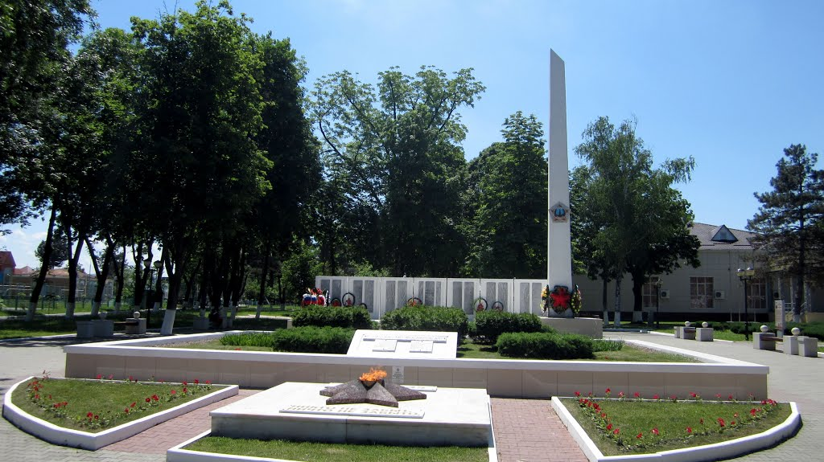
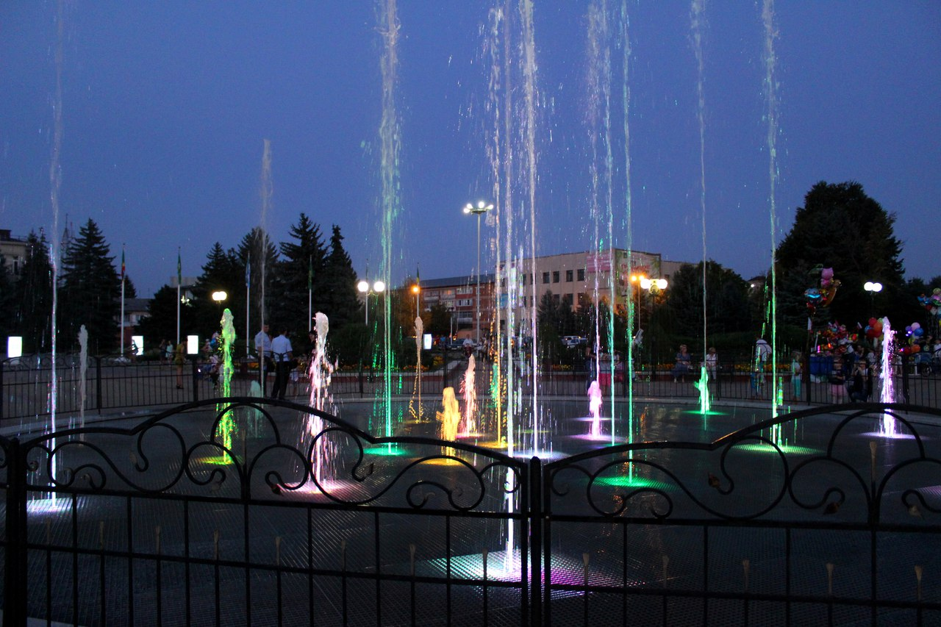

Приложение № 2
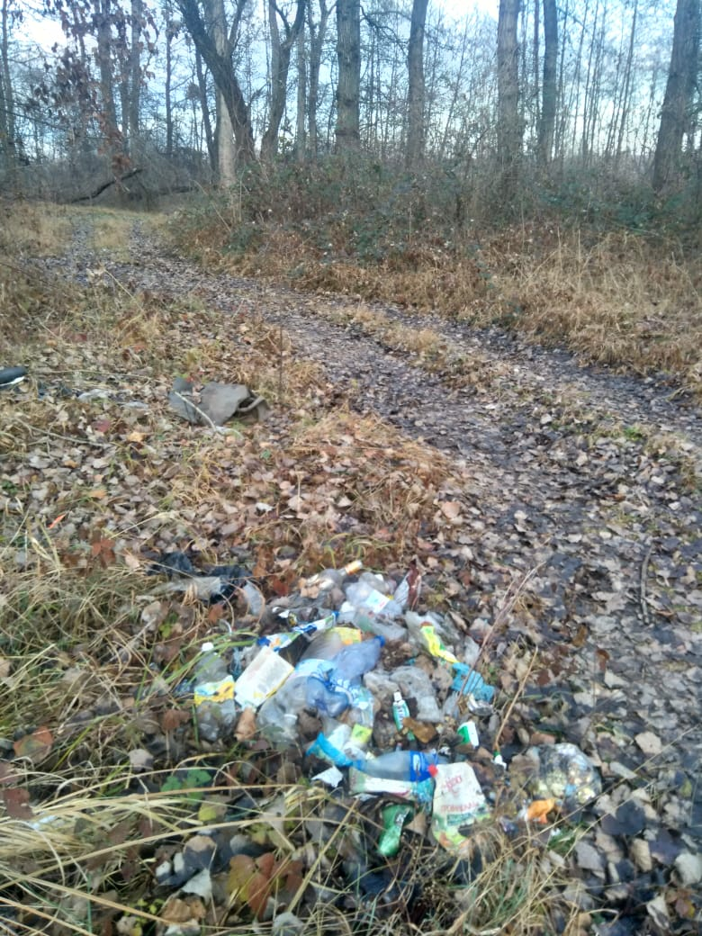
Несмотря на перечисленные положительные достоинства поселка Мостовского, на его территории есть места, требующие внимания экологов.

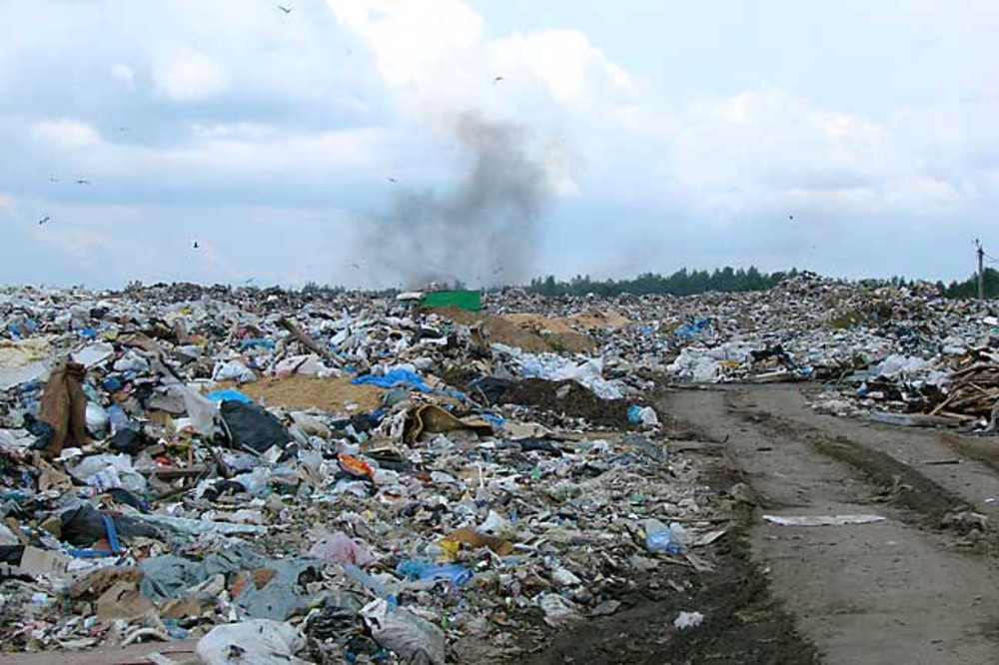

Приложение № 3
Школа (общественное здание) – это искусственно созданная и поддерживаемая человеком среда, в которой необходимо поддерживать чистоту и порядок.
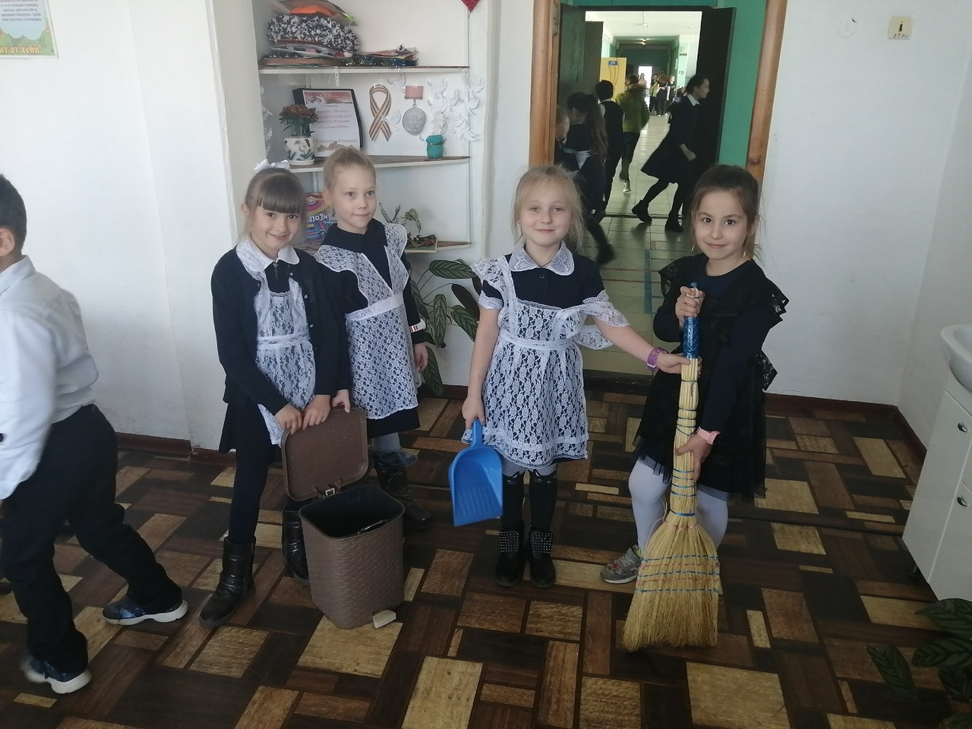

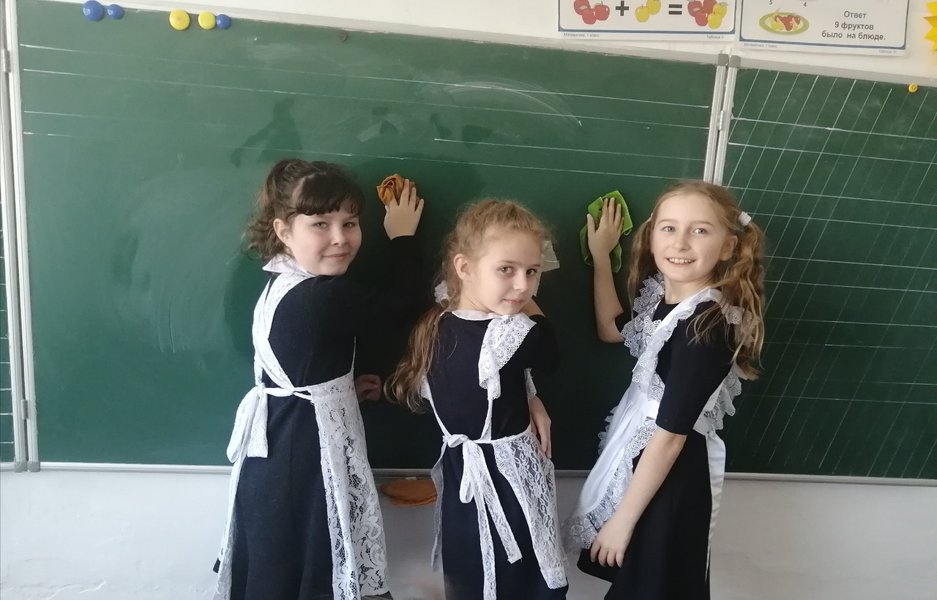

Приложение № 4
Приложение № 4
В современном мире большинство упаковок продуктов состоит из пластика. После потребления продукта остается тара или упаковка, которую вывозят на свалку, ее не используют для вторичной переработки.
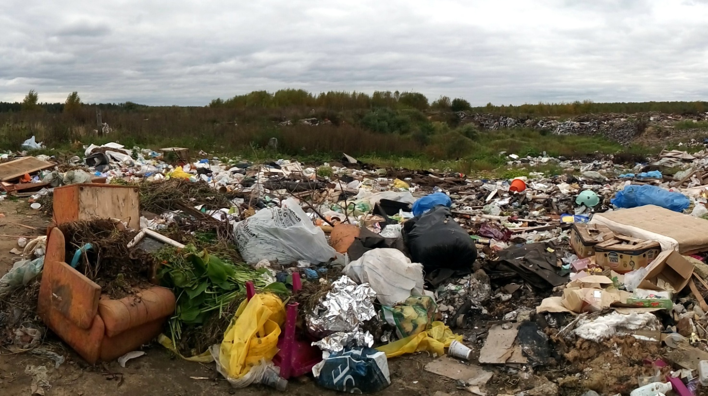
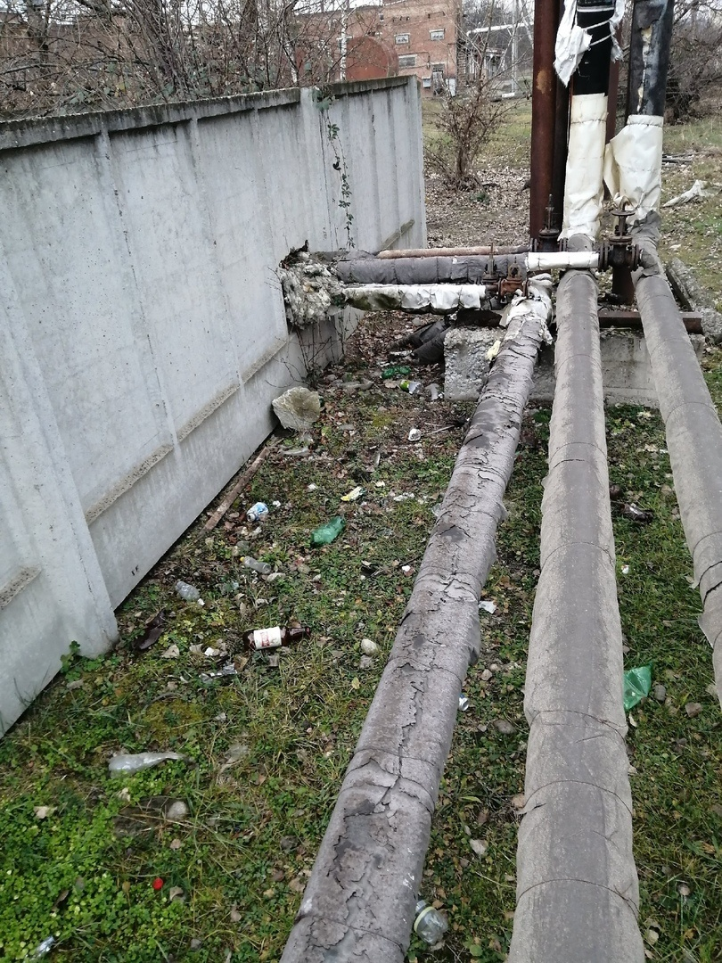

Приложение № 5
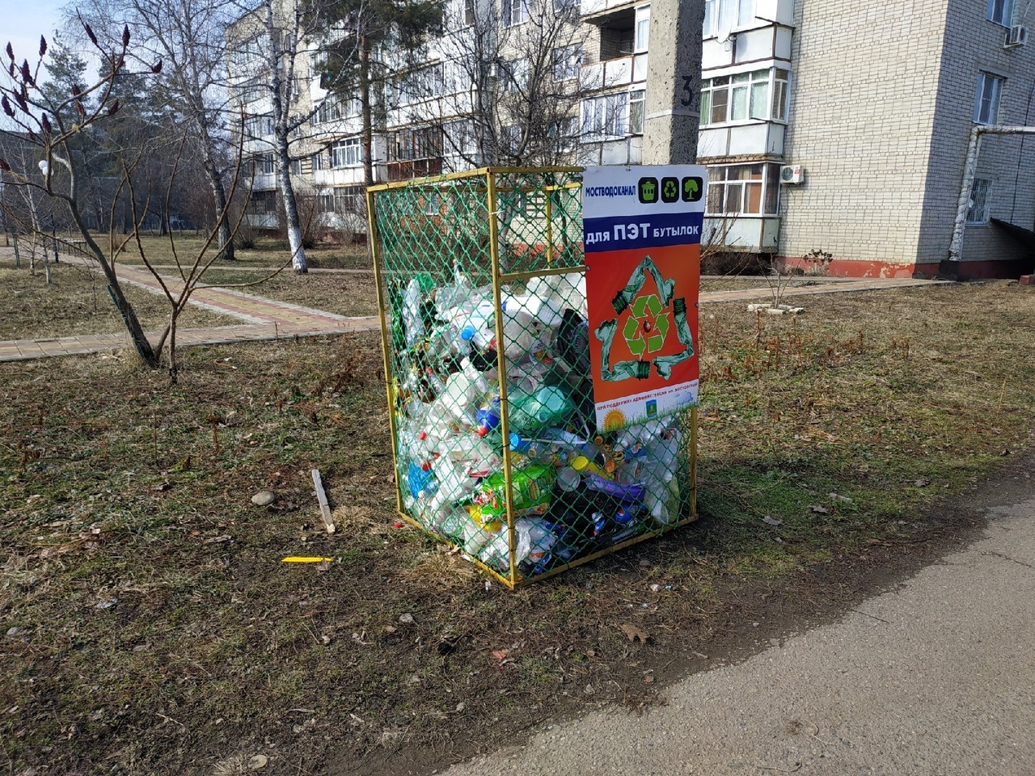
На данный момент стали устанавливаться специальные контейнера для раздела мусора, чтобы в дальнейшем можно их было переработать и дать 2 жизнь. Наша местная организация МУП «Мостводоканал» осуществляет сбор и сдачу ПЭТ и бутылок.

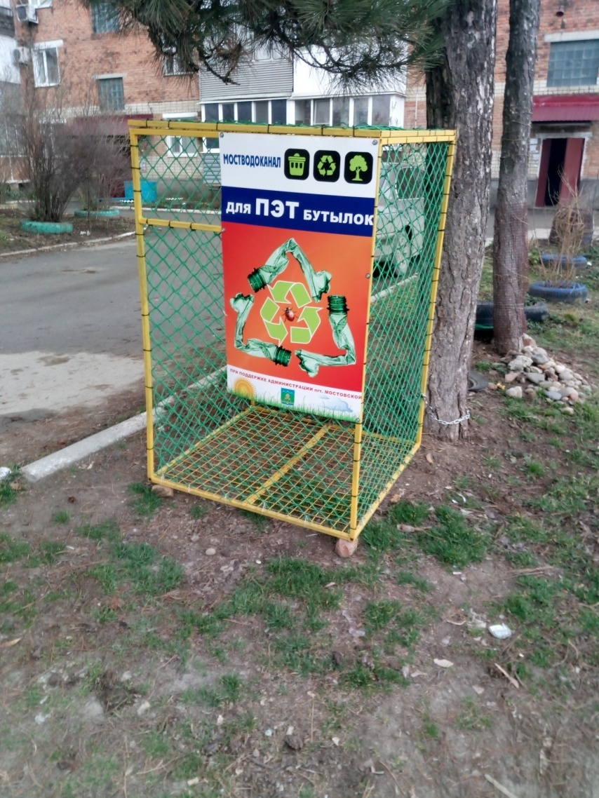

Приложение № 6
Кроме этого, территория школы (спортивная площадка) загрязняется жителями домов, которые расположены сразу за оградой школы, а также теми людьми и подростками, которые посещают спортивную площадку.
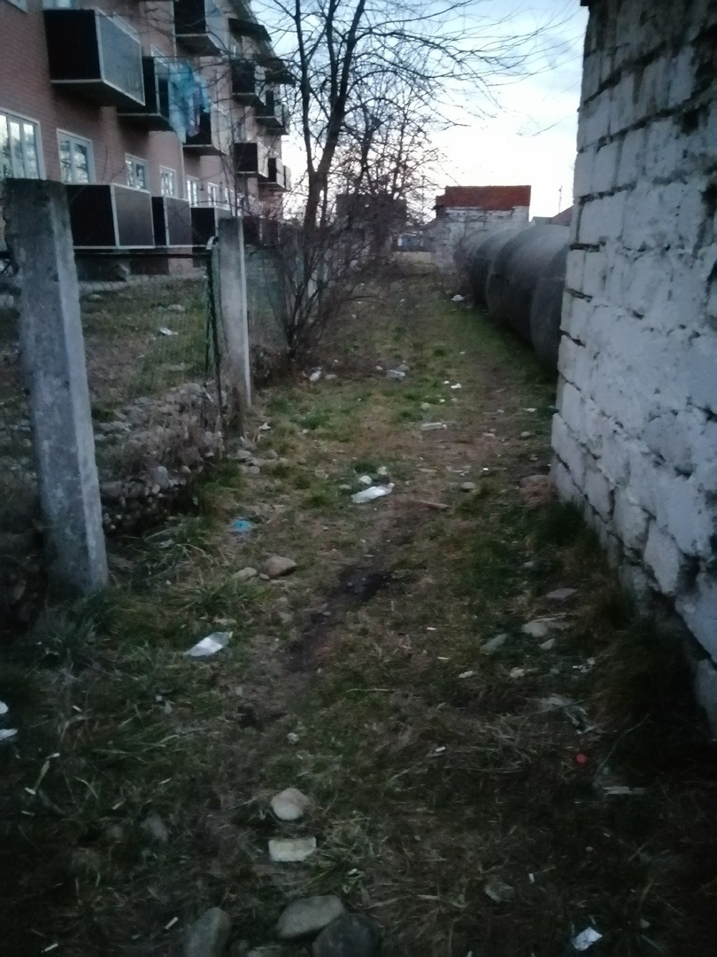
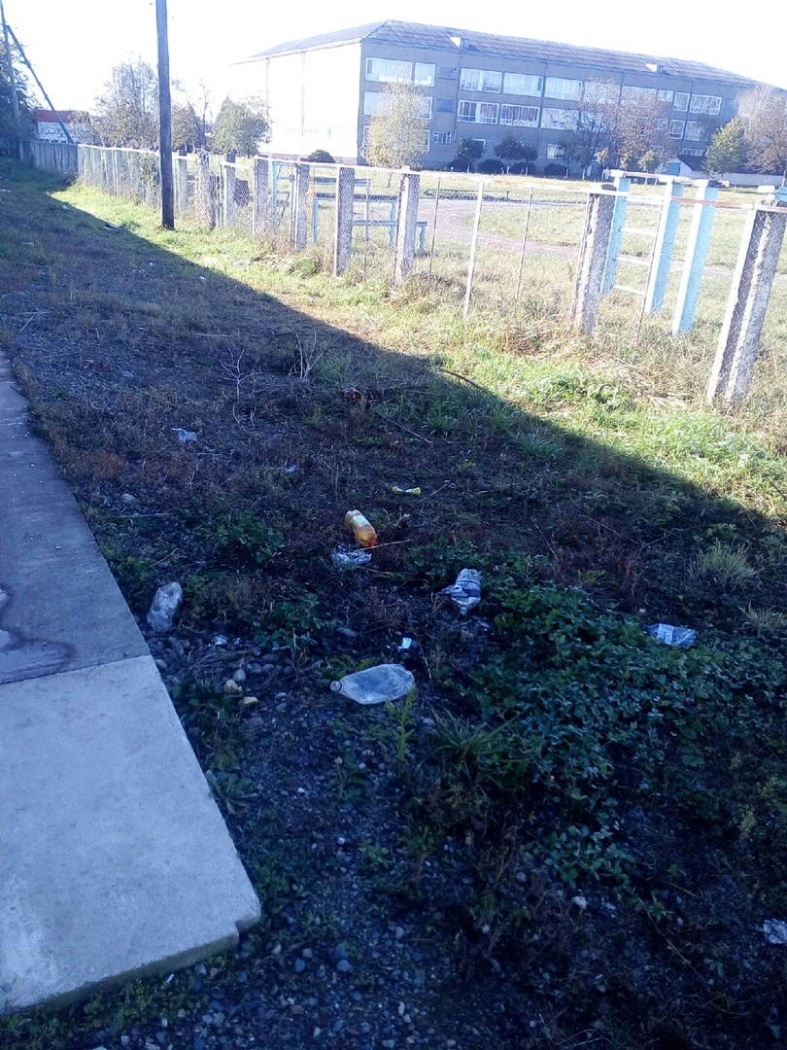

Приложение № 7
Мнение школьников и взрослых о проблеме чистоты и порядка.

Приложение № 8
Можно заметить, что современные ученики мало интересуются, как можно помочь нашему посёлку и школе по проблеме чистоты и порядка.
Я пришла к выводу, что привлечь внимание учащихся и взрослых можно в виде:агитации, акции и плакатов.
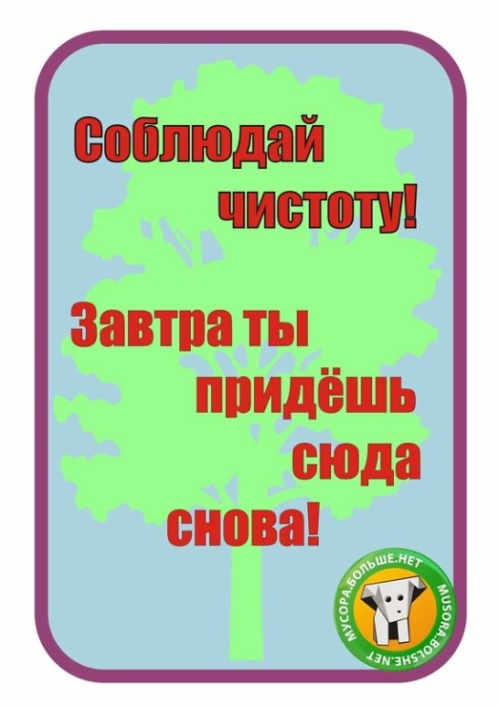

Приложение № 9
Разработанные плакаты по соблюдению чистоты и порядка.
№ 1
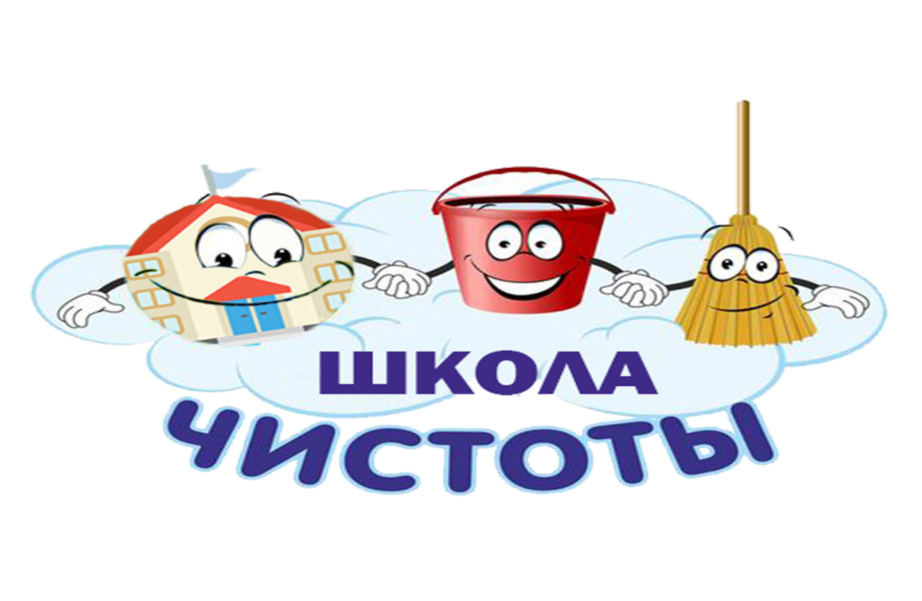

№2

№ 3

№ 4

Приложение № 10
В обязанности школьников входит не только получение знаний, но и поддержание чистоты в классе. Поливание цветов, вынос мусора и мытьё доски. Находясь в своём классе большую часть времени, ребята должны поддерживать в нём порядок.
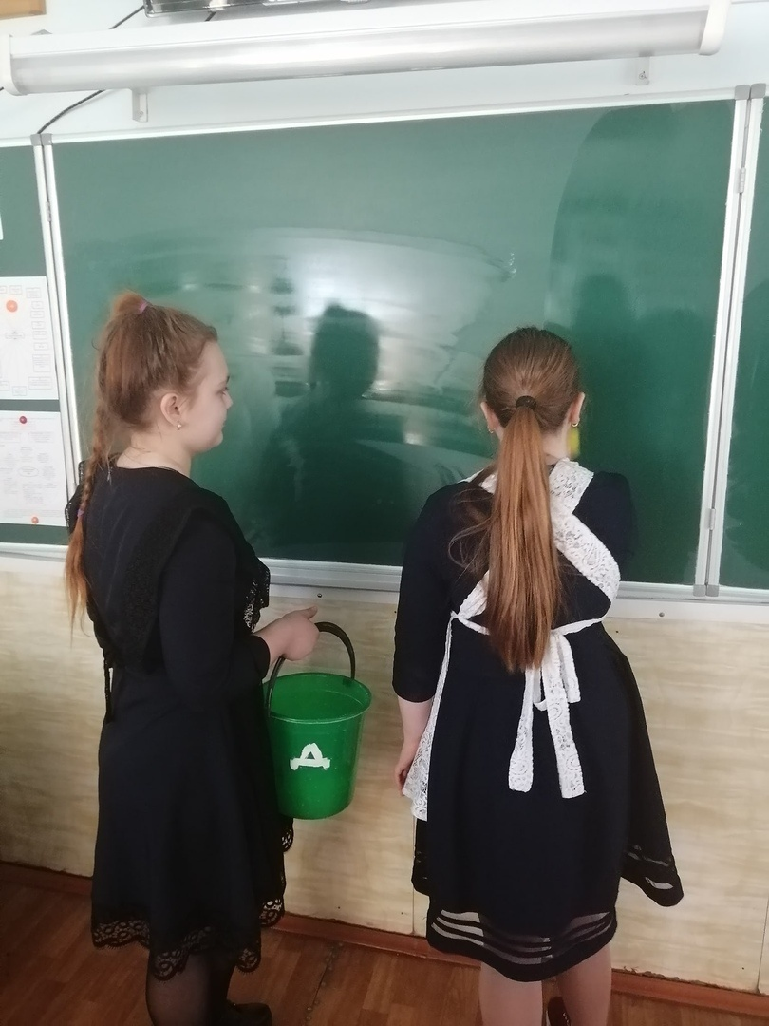

Самый важный результат деятельности моего проекта - формирование настоящего сообщества детей, учителей, родителей, любящих свою школу и родной поселок Мостовской, вносящих посильный вклад в его чистоту и процветание!!!

